מבוא לטכנולוגיות קוונטיות

Magic square game

1. ריבוע הקסם של מרמין -פרס:
   1. תיאור המשחק  
      2 שחקנים – אליס ובוב – מקבלים אתגר ממנחה האתגר – אליס מקבלת מספר של שורה בריבוע 3x3 ובוב מקבל מספר עמודה של הריבוע. שניהם צריכים לתת ערכים של $\left\{+1,-1\right\}$ לכל תא בשורה/עמודה שהם קיבלו. אליס צריכה שמספר התאים בהם היא שמה $-1$ יהיה זוגי (או שאין $-1$ או שיש ב2 תאים) ובוב צריך שמספר התאים בהם הוא שם $-1$ יהיה אי-זוגי.  
      האתגר הוא שהתא המשותף לעמודה ולשורה שנבחרו צריך להיות שווה ואליס ובוב לא יכולים לתקשר מהרגע שהם קיבלו את המספר שלהם.
   2. 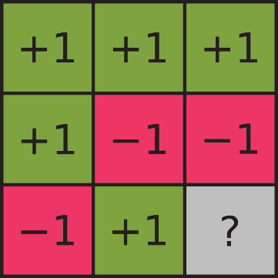ניתוח קלאסי  
      ניתן לראות שיש כאן 9 אפשרויות שונות לבחירה של המספר שורה + עמודה. מהסיבה הזו האסטרטגיה הקלאסית הטובה ביותר היא לתכנן מראש את המיקום של כל ה $\left\{+1,-1\right\}$ על הלוח כך שנמקסם על הקומבינציות שיביאו לניצחון. אפשר לראות דוגמא לזה באיור המצורף (לקוח מדף הויקיפדיה הרלוונטי לשאלה).  
      אנחנו רואים שבמקרה הזה כל קומבינציה שהיא לא $\left(3,3\right)$ תוביל לניצחון, אך בחירה ב $\left(3,3\right)$ תוביל להפסד.  
      מכאן אנחנו מבינים שגם תחת האסטרטגיה הטובה ביותר – סיכויי הניצחון במשחק באמצעים קלאסים הם $\frac{8}{9}$.
   3. 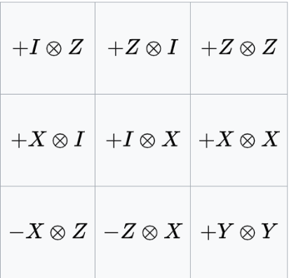בפתרון הקוונטי השחקנים משתמשים בשזירה קוונטית כדי לנצח ב100% מהפעמים. לפני המשחק השחקנים מחליפים חלקיקים שזורים כך שלאליס ולבוב יש 2 זוגות של qbit שזורים זה בזה.  
      במקום שאליס ובוב יבחרו בעצמם את הביטים שלהם הם מבצעים דגימות על החלקיקים הקוונטיים שלהם. אליס ובוב אחר כך משתמשים ב2 הדגימות שהתקבלו כדי לייצר את הווקטור של השורה/עמודה. ה"טריק" הוא שהObservable לכל תא בריבוע – כלומר המדידות שצריך לבצע כדי לקבל את הערך בתא – הוא נתון מראש כך ששני השחקנים יבצעו את אותן המדידות אם הם צריכים לתת ערך לאותו התא!
2. משחק GHZ :
   1. תיאור המשחק  
      משחק GHZ הוא משחק שיתופי של 3 שחקנים שמשחקים מול שופט. כל שחקן נכנס לחדר בו הוא לא יכול לתקשר עם השחקנים האחרים והוא מקבל מהשופט שאלה בינארית $\left\{0,1\right\}$ שהוא צריך לענות עליה עם תשובה בינארית $\left\{0,1\right\}$. הפיזור של השאלות למשתתפים יכול להיות רק: $\begin{matrix}\left\{0,0,0\right\} \\ \left\{1,1,0\right\} \\ \left\{1,0,1\right\} \\ \left\{0,1,1\right\}\end{matrix}$ כלומר רק 2 מקבלים שאלה 1 אם בכלל.  
      במידה וכל השאלות היו 0 אז סכום התשובות צריך להיות זוגי, אחרת סכום התשובות צריך להיות אי זוגי.
   2. ניתוח קלאסי  
      ניתן להראות מתמטית שבצורה דטרמיניסטית לא ניתן לנצח ביותר מ3 מתוך 4 המצבים האפשריים. אם נסמן את התשובות של כל אחד מהמשתתפים במקרה בו הוא קיבל 0 ובמקרה בו הוא קיבל 1 כ $a_{i},b_{i},c_{i}$ כאשר $i$ הוא 1 או 0 נוכל לכתוב: $$\begin{matrix}a_{0}+b_{0}+c_{0}=0 mod 2 \\ a_{1}+b_{1}+c_{0}=1 mod 2 \\ a_{1}+b_{0}+c_{1}=1 mod 2 \\ a_{0}+b_{1}+c_{1}=1 mod 2\end{matrix}$$ 
      אם נסכום את כל השורות: $$2⋅\left(a_{0}+b_{0}+c_{0}\right)=3 mod 2=1 mod 2$$ 
      והתנאי הזה כמובן לא אפשרי.  
      מכאן שתמיד יהיה לפחות אפשרות אחת שבה השחקנים מפסידים.
   3. ניתוח קוונטי:  
      כדי להתגבר על השופט השחקנים נפגשו לפני המשחק עם הqbit שלהם ושזרו את כל הqbitים שלהם כך שהמצב שלהם הוא: $$|ψ> =\frac{1}{\sqrt{2}}(|000>+\left|111>\right)$$ 
      השחקנים החליטו שהתשובה שהם יחזירו תהיה התוצאה של המדידה שלהם. ההבדל הוא שהם ידגמו את הqbit בבסיס X (כלומר הפעלה של פעולת H על כולם) אם השאלה שלהם היא 0 ובבסיס Y אחרת.  
      נראה מה קורה אם כל השאלות הן 0: $$|ψ>=\frac{1}{\sqrt{2}}(|+++>+\left|--->\right)= \\ =\frac{1}{2}[|000>+|011>+|101>+|110>]$$ 
      אנחנו רואים שקיבלנו שכמות הדגימות 1 יהיו תמיד זוגיות כפי שרצינו!  
      במקרה השני 2 שחקנים מפעילים פעולת $S^{†}$ לפני הפעלת אופרטור H והדגימה.  
      נראה שאחרי הפעלה של 2 $S^{†}$ אנחנו מקבלים את המצב $$|ψ> =\frac{1}{\sqrt{2}}(|000>-\left|111>\right)$$ 
      שאחרי H המצב שנקבל הוא המצב בו כמות ה1ים בכל מצב היא אי זוגית כרצוי.